ESCOLA MATER  COLÉGIO SÃO CONRADO |  |  | 
NOME: |  | N°. | TURMA: 3ª Série
DISCIPLINA: FÍSICA 2 |  |  | DATA: ___/___/2026
PROFª: Jair Pimenta | TESTE 4º BIM |  | Total de Pontos: 1,5
ATENÇÃO:  1. Leia com atenção.  2. Proibido o uso de aparelhos eletrônicos.  3. Escreva com caneta azul ou preta. (Não deixe respostas a lápis).  4. O cálculo deve ser feito à lápis e resposta final a caneta azul ou preta.  5. Questões sem cálculo não serão consideradas.  Boa prova! |  |  | NOTA:
Questão 1 – Um apontador laser verde emite luz de frequência 5,6 × 10¹⁴ Hz. Considerando a constante de Planck h = 6,6 × 10⁻³⁴ J·s, a energia de cada fóton emitido vale, aproximadamente: (0,25)
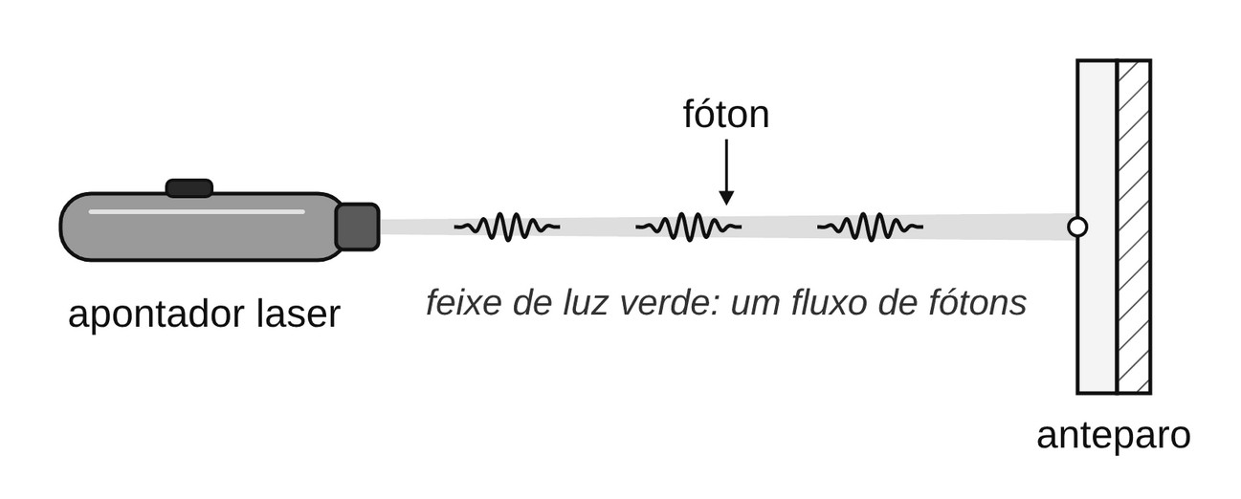
a) 1,2 × 10⁻⁴⁸ J
b) 3,7 × 10⁻²⁰ J
c) 3,7 × 10⁻¹⁹ J
d) 8,5 × 10⁴⁷ J
e) 5,6 × 10⁻¹⁴ J
Questão 2 – No efeito fotoelétrico, ao aumentar a intensidade da luz que incide sobre um metal, mantendo-se a frequência acima da frequência de corte, observa-se que: (0,25)
a) a energia cinética máxima dos elétrons emitidos aumenta.
b) o número de elétrons emitidos por unidade de tempo aumenta.
c) a função trabalho do metal diminui.
d) a frequência de corte do metal aumenta.
e) os elétrons deixam de ser emitidos.

Questão 3 – Uma placa de sódio, cuja função trabalho é ϕ = 2,3 eV, é iluminada por radiação cujos fótons têm energia de 3,1 eV. (0,5)
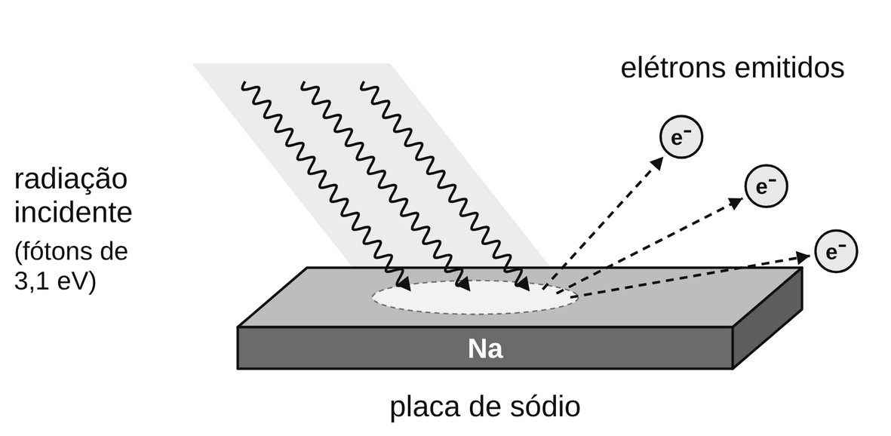
a) Determine a energia cinética máxima dos elétrons emitidos. (0,25)
b) Explique o que aconteceria se fosse usada radiação com fótons de 2,0 eV, ainda que muito intensa. (0,25)
Questão 4 – Questão do caderno. Explique, com base no modelo de fótons proposto por Einstein, por que a luz de baixa frequência não arranca elétrons de um metal, mesmo quando é muito intensa. (0,5)

